新 书 推 荐

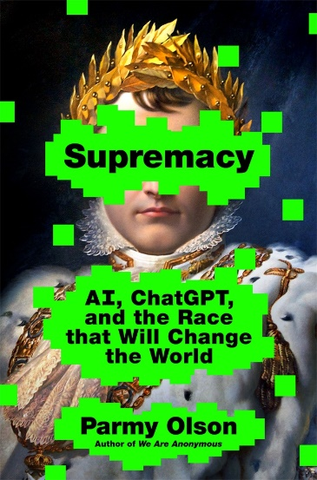
中文书名：《至尊：AI与ChatGPT，还有改变世界的科技竞赛》
英文书名：SUPREMACY: AI, ChatGPT, and the Race that Will Change the World
作 者：Parmy Olson
出 版 社：St. Martin's Press
代理公司：ANA/Conor
页 数：288页
出版时间：2024年7月
代理地区：中国大陆、台湾
审读资料：电子稿
类 型：非小说
版权已授：英国

内容简介：

一家科技巨头，两家竞争对手，他们如何为人类的福祉而打造新型人工智能，并争夺技术垄断的爆炸性纪实。

2022年11月，互联网上出现一个网页，上面只有一个简单的文本框。这是一个名为 ChatGPT，即“生成型预训练变换模型”的人工智能聊天机器人，与人们以前使用过的任何应用程序都不同，它比客服机器人更人性化，比谷歌搜索更便捷。而在ChatGPT开发幕后，世界上两家顶尖人工智能公司——OpenAI和DeepMind之间为控制权和业界声望而激烈竞争。他们的故事一直不为公众所知，直到今日。

《至尊》中，彭博社的科技作家帕米·奥尔森讲述了这两家人工智能公司之间令人震惊的龙争虎斗，他们如何利用自己的技术造福人类，以及两家科技垄断公司服可能上的危险道路。总管人类历史，OpenAI和DeepMind的力量前所未有，围绕着“造神”的使命，还有漩涡中心的两位CEO——OpenAI 的萨姆·奥特曼（Sam Altman）和 DeepMind的德米斯·哈萨比斯（Demis Hassabis）——一种新的信仰已然诞生，科技巨头向神明般的超级智能机器的献上人类的未来。

《至尊》尖锐地提醒读者，务必保持清醒，注意人工智能的真正威胁，也就是顶级人工智能的创造者们刻意忽视的这一点：利益驱动下，通过有缺陷和偏见的人工智能，偏见和错误正向工业、教育、媒体等领域蔓延。帕米·奥尔森手握来自美国科技界高层的信息来源，她利用自己13年的技术报道经验，揭露了人类历史上最伟大发明在当下的竞争和实际应用情况，以及它将如何影响全人类。

请注意：本书已递交全稿，但终审尚未完成。我们了解AI的话题极具时效性，所以想要尽快推荐。可翻译用终稿预计于2024年1月上旬递交。

序曲
第一幕：梦想
第1章：“高中的风云人物”
第2章：“赢、赢、赢”
第3章：“拯救苍生”
第4章：“圣三位一体”
第5章：“使命”

第二幕：繁文缛节
第6章：“遵守游戏规则”
第7章：“一切都棒极了”
第8章：“体量问题，其一”

第三幕：买单
第9章：“体量问题，其二”
第10章：“分道扬镳，其一”
第11章：“分道扬镳，其二”
第12章：“反击”
第13章：“你好，ChatGPT”
第14章：“隐约觉得大难临头”
第15章：“棋局告终，将军！”

作者简介：

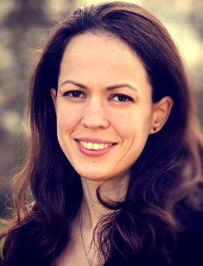
帕米·奥尔森(Parmy Olson)，彭博社的社论专栏作家，主要报道技术监管、人工智能和社交媒体。她曾供职于《华尔街日报》和《福布斯》，著有《我们是匿名者》（We Are Anonymous）一书，曾获 帕洛阿尔托网络安全奖(Palo Alto Networks Cyber Security Cannon Award)。七年来，奥尔森一直笔耕人工智能及其背后资金流动的报导。

在《福布斯》，帕米对Facebook斥资 190 亿美元收购 WhatsApp及其后续影响的报道两度成为该杂志的封面故事，并两次获得SABEW商业新闻奖荣誉奖。在《华尔街日报》，她调查了诸多夸大其词的人工智能公司，并率先报道了谷歌顶级人工智能实验室的商业突破，他们为完全控制自己创造的人工超级智能而秘密从谷歌独立出来。

感谢您的阅读！
请将反馈信息发至：版权负责人
Email：Rights@nurnberg.com.cn
安德鲁·纳伯格联合国际有限公司北京代表处
北京市海淀区中关村大街甲59号中国人民大学文化大厦1705室, 邮编：100872
电话：010-82504106, 传真：010-82504200
公司网址：http://www.nurnberg.com.cn
书目下载：http://www.nurnberg.com.cn/booklist_zh/list.aspx
书讯浏览：http://www.nurnberg.com.cn/book/book.aspx
视频推荐：http://www.nurnberg.com.cn/video/video.aspx
豆瓣小站：http://site.douban.com/110577/
新浪微博：安德鲁纳伯格公司的微博_微博 (weibo.com)
微信订阅号：ANABJ2002

